ОСи рубежка
В СРЕДУ ВЕЧЕРОМ ИЛИ РАНЬШЕ ПОЯВИТСЯ РЕШЕНИЕ ПРОШЛОГОДНИХ ВАРИАНТОВ, ЧЕКАЙТЕ ВНИЗУ)
1.4 Рассмотрим гипотетический микропроцессор, генерирующий 16-битовые адреса (предположим, например, что счетчик команд и адресные регистры имеют размер 16 бит) и обладающий 16-битовой шиной данных.
а. Какое максимальное адресное пространство памяти может быть непосредственно доступно этому процессору, если он соединен с "16-битовой памятью"?
б. Какое максимальное адресное пространство может быть непосредственно доступно этому процессору, если он соединен с "8-битовой памятью"?
И в а) и в б) будет доступ к адресному пространству в количестве 2^16 =64 Кбайта.
в. Какие особенности архитектуры позволят этому микропроцессору получить доступ к отдельному "пространству ввода-вывода"?
Нужны дополнительные инструкции ввода вывода
г. Сколько портов ввода-вывода способен поддерживать этот микропроцессор, если в командах ввода и вывода задаются 8-битные номера портов(под адресацию отведено 8 бит)? Сколько портов ввода-вывода он может поддерживать с 16-битовыми портами?
256, но вообще зависит от того, сколько бит отведено под адресацию в командах ввода вывода.
1.5 Рассмотрим 32-битовый микропроцессор с 16-битовой внешней шиной данных, которая управляется тактовым генератором с тактовой частотой 8 МГц. Пусть цикл шины этого микропроцессора по длительности равен четырем циклам тактового генератора. >
Какую максимальную скорость передачи данных может поддерживать этот процессор?
Скорость данных: 4 Мбайта/с
Пояснение: по формуле мы можем вычислить время тактового цикла, которое будет равно 1: 8Мг = 125 нс. Значит, Цикл шины будет равен 125*4= 500 нс. Так как у нас 16 битная шина данных, то каждый цикл у нас передается 2 байта. То есть, каждые 500 нс передаются 2 байта. Следовательно 4 Мбайта/с.

- Что будет лучше для повышения производительности: сменить его внешнюю шину данных на 32-битовую или удвоить частоту сигнала тактового генератора, поступающего на микропроцессор?
- По факту будет одинаково, либо за раз отправится в два раза больше данных либо данные отправляются в два раза чаще.

Указание: определите количество байтов, которое может быть передано при каждом цикле шины. ??????
1.8 Контроллер DМА передает символы из внешнего устройства в основную память со скоростью 9600 бит в секунду. Процессор может выбирать команды со скоростью 1 млн команд в секунду. Насколько процессор замедлит свою работу из-за работы DMA?
Ответ: 0.12%
Пояснение: Нашему процессору нужен доступ к памяти каждую микросекунду, так как каждую секунду он передает 1 млн команд. Также каждую секунду контроллер DMA будет передавать 9600 бит =1200 байт информации, значит, один байт информации он будет передавать за (1 / 1200 байт) => 833 мкс. Следовательно, контроллеру нужен доступ каждый 833 цикл. Он будет замедлять процессор на (миллион команд в секунду разделить на мкс)=>1:833*100%=0.12%.
2 .1 Предположим, у нас есть многозадачный компьютер, в котором каждое задание имеет идентичные характеристики. В течение цикла вычисления одного задания Т половину времени занимает ввод-вывод, а вторую половину работа процессора. Для выполнения каждого задания требуется N-циклов. Допустим, что для планирования используется простой алгоритм циклического обслуживания и что ввод-вывод может выполняться одновременно с работой процессора.
Определите значения следующих величин:
• Реальное время, затрачиваемое на выполнение одного задания.
1: NT
2: NT
4: (2N-1)T
• Среднее количество заданий, которые выполняются в течение одного цикла Т.
1: 1/N
2: 2/N
4: 4/(2N-1)
• Доля времени, в течение которого процессор активен (не находится в режиме ожидания).
1: 50%
2: 100%
4: 100%
Вычислите эти значения для одного, двух и четырех одновременно выполняющихся заданий, считая, что время цикла Т распределяется одним из следующих способов.
а. В течение первой половины периода выполняется ввод-вывод, а в течение второй - работа процессора.
б. В течение первой и четвертой четвертей выполняется ввод-вывод, а в течение второй и третьей - работа процессора.
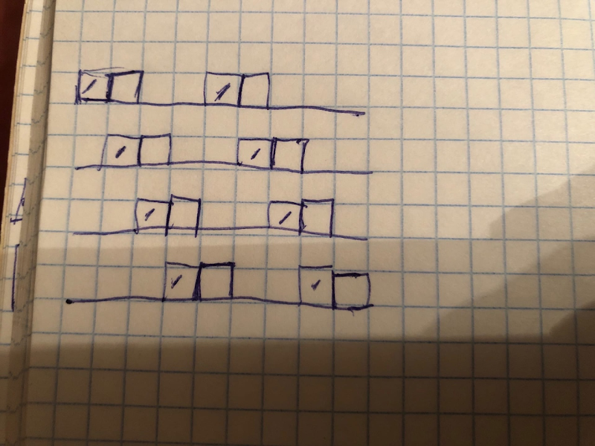
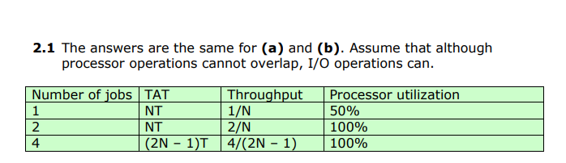
Бонус
• Реальное время, затрачиваемое на выполнение всех заданий.
1: NT
2: (N + 1/2)T
4: (2N + 1/2)T
• Доля времени, в течение которого процессор активен (не находится в режиме ожидания).
1: 50%
2: (1 - 1/(2N + 1))*100%
4: (1 - 1/(4N + 1))*100%

3.2 Предположим, что в момент времени 5 не используются никакие системные ресурсы, за исключением процессора и памяти. Теперь рассмотрим следующие события.
В момент 5: Р1 выполняет команду чтения с дискового устройства 3
В момент 15: Истекает квант времени Р5
В момент 18: Р7 выполняет команду записи на дисковое устройство 3
В момент 20: РЗ выполняет команду чтения с дискового устройства 2
В момент 24: Р5 выполняет команду записи на дисковое устройство 3
В момент 28: Выполняется выгрузка процесса Р5 на диск
В момент 33: Прерывание от дискового устройства 2: чтение Р3 завершено
В момент 36: Прерывание от дискового устройства 3: чтение Р1 завершено
В момент 38: Процесс Р8 завершается
В момент 40: Прерывание от дискового устройства 3: запись Р5 завершена
В момент 44: Загрузка процесса Р5 с диска
В момент 48: Прерывание от дискового устройства 3: запись Р7 завершена
Для каждого из моментов времени 22, 37 и 47 укажите состояние, в котором находится каждый процесс. Если процесс блокирован, укажите событие, которое к этому привело.
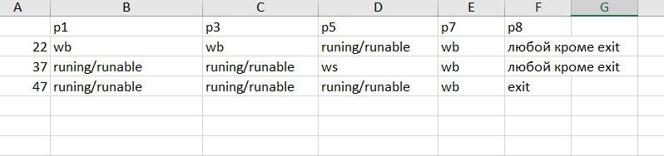
7.2 Рассмотрим схему фиксированного распределения с разделами равного размера, равного 2^16 байт, и общим количеством основной памяти 2^24 байт. Поддерживается таблица процессов, включающая указатель на раздел для каждого резидентного процесса. Сколько битов требуется для этого указателя?
8 бит
7.12 Рассмотрим простую страничную систему со следующими параметрами: 2^32 байт физической памяти; размер страниц - 2^10 байт; 2^16 страниц логического адресного пространства.
а. Сколько битов в логическом адресе?
26 бит(2^16 страниц + 2^10 байт в каждой странице)
б. Сколько байт в кадре?
2^10(равно количеству байт в странице)
в. Сколько битов физического адреса определяет кадр?
22 бита(равно количеству страниц памяти)
г. Сколько записей в таблице страниц?
2^16(равно количеству страниц логического адресного пространства)
д. Сколько битов в каждой записи таблицы страниц? Предполагаем, что каждая
запись таблицы страниц содержит бит корректности страницы.
23 бита(22 бита = номер кадра + 1 бит корректности)
7.14 Рассмотрим простую систему сегментации, при которой используется следующая таблица сегментов:
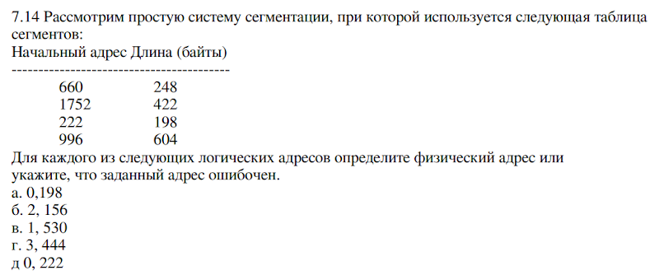
В, смещение больше длины сегмента
формат записи:
номер записи в таблице, смещение
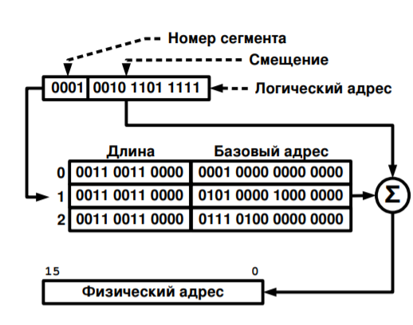
- это считать по этой схеме, но я не могу понять как (help)
- Ну мы просто переходим по номеру сегмента, заходим смотрим, где он там начинается и добавляем смещение к адресу начала сегмента(видимо так)
8.1 Предположим, что таблица страниц текущего процесса выглядит так, как показано ниже. Все числа в таблице - десятичные, вся нумерация начинается с нуля, а все адреса представляют собой адреса отдельных байтов памяти. Размер страницы равен 1024 байтам.
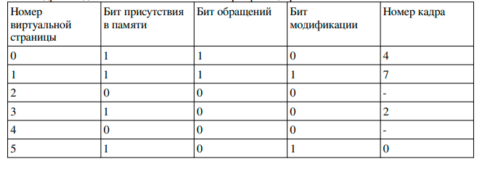а. Опишите, как именно виртуальный адрес транслируется в физический адрес основной памяти.
номер кадра, соответствующий номеру страницы, умножаем на 1024(размер страницы == размер кадра) + смещение
б. Какой физический адрес (если таковой имеется) соответствует каждому из приведенных виртуальных адресов? (Вы не должны пытаться обработать прерывание из-за отсутствия страницы) .
• 1052
7196
• 2221
Pagefault
• 5499
379
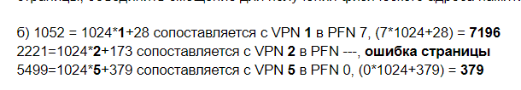
8.4 Рассмотрим последовательность обращений к страницам
Решатель:
https://solver.assistedcoding.eu/page_replacement
7, 0, 1, 2, 0, 3, 0, 4, 2, 3, 0, 3, 2.
Изобразите диаграмму, подобную показанной на рис. 8.14 и демонстрирующую распределение кадров для стратегий.
а. FIFO ("первым вошел первым вышел").
б. LRU (последний использовавшийся).
в. Часовой.
г. Оптимальный (в предположении, что последовательность обращений продолжается как 1, 2, 0, 1, 7, 0, 1).
д. Перечислите общее количество ошибок страниц и частоту промахов для каждой стратегии. Подсчитайте количество ошибок страницы, происшедших после того, как все кадры были инициализированы.
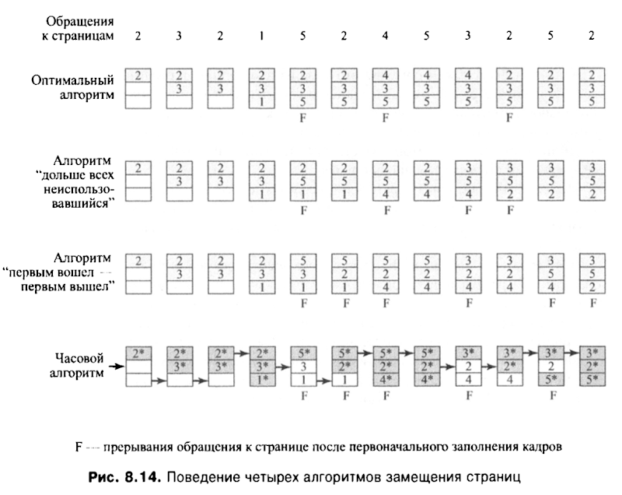
(там ошибка с цифрами, отличаются от задания, но суть та же)
8.6 Процесс содержит восемь виртуальных страниц на диске, и ему выделено четыре
фиксированных кадра в основной памяти. Далее выполняются обращения к следующим страницам: 1, 0, 2, 2, 1, 7, 6, 7, 0, 1, 2, 0, 3, 0, 4, 5, 1, 5, 2, 4, 5, 6, 7, 6, 7, 2, 4, 2, 7, 3, 3, 2, 3.
а. Укажите последовательность размещения страниц в кадрах при использовании алгоритма замещения наиболее долго не использовавшейся страницы. Вычислите результативность обращения к основной памяти (считаем, что изначально все кадры пусты).
б. Выполните то же задание для алгоритма "первым вошел - первым вышел".
в. Сравните результативности обращения к основной памяти, вычисленные в первых двух заданиях, и прокомментируйте эффективность использования указанных алгоритмов применительно к данной последовательности обращений.
см предыдущее
8.10 Предположим, что размер страницы занимает 4 Кбайт и что запись таблицы страниц занимает 4 байт. Сколько уровней таблиц страниц потребуется для отображения 64-битового адресного пространства, если таблица верхнего уровня занимает одну страницу?
1 уровень 1024 записи на 4кб => уже можем разметить (2^10 * 2^12)
2 уровень 1024 (ссылается на уровень выше) * 1024 записи * 4кб = (2^10*2^10*2^12)
….
6 уровень (2^10)^6 * 4кб = 2^12 * (2^10)^6 = 2^72 адресов
Ответ: 6
8.17 Предположим, что задание разделено на четыре сегмента одинакового размера и что для каждого сегмента система строит таблицу дескрипторов страниц с восемью записями. Таким образом, описанная система представляет собой комбинацию сегментации и страничной организации. Предположим также, что размер страницы равен 2 Кбайт.
а. Чему равен максимальный объем каждого сегмента?
16 Кбайт
б. Каково максимальное логическое адресное пространство одного задания?
2^16 байт (16кбайт * 4 сегмента = 64кб)
в. Предположим, что рассматриваемое задание обратилось к ячейке памяти с физическим адресом 00021АВС. Каков формат генерируемого для этого логического адреса? Каково максимально возможное физическое адресное пространство в этой системе?
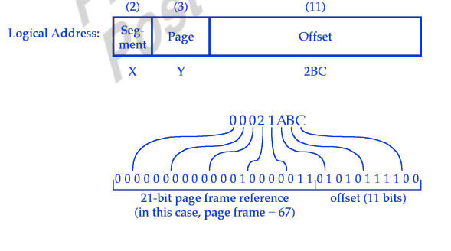
9.16. Пять пакетных заданий, от А до Е, поступают в вычислительный центр одновременно. Их ожидаемое время работы - 15, 9, 3, 6 и 12 минут соответственно. Их приоритеты, определенные при передаче заданий, равны соответственно 6, 3, 7, 9 и 4, причем меньшее значение означает более высокий приоритет. Для каждого из перечисленных ниже алгоритмов определите время оборота каждого процесса и среднее время оборота всех процессов. Накладные расходы, связанные с переключением процессов, не учитываются. Поясните, как вы пришли к данному ответу. В трех последних случаях предполагается, что в определенный момент времени работает только один процесс, вытеснения не происходит и все задания
ориентированы на вычисления.
а. Круговое планирование с размером кванта, равным 1 минуте.
ABCDE
ABCDE
ABCDE
ABDE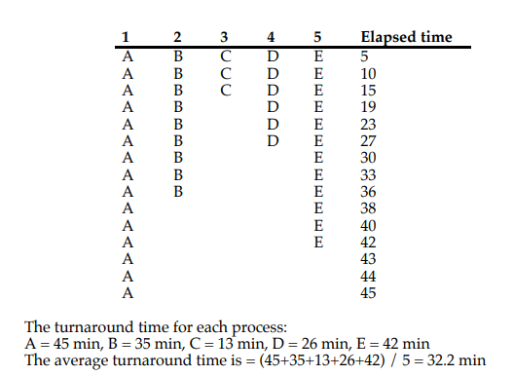
ABDE
ABDE
ABE
ABE
ABE
AE
AE
AE
A
A
A
A = 45 мин
B = 35 мин
C = 13 мин
D = 26 мин
E = 42 мин
б. Планирование с учетом приоритетов.
BEACD
B = 9 мин
E = 21 мин
A = 36 мин
C = 39 мин
D = 45 мин
в. FCFS при запуске процессов в следующем порядке: 15, 9, 3, 6 и 12.
ABCDE
A = 15 мин
B = 24 мин
C = 27 мин
D = 33 мин
E = 45 мин
г. Первым выполняется самое короткое задание.
CDBEA
C = 3 мин
D = 9 мин
B = 18 мин
E = 30 мин
A = 45 мин
11.7 Рассчитайте количество дискового пространства (в секторах, дорожках и поверх ностях), необходимого для хранения 300 000 120-байтных логических записей, если диск разбит на секторы размером 512 байт, с 96 секторами на дорожке, 110 дорожками на поверхности и 8 используемыми поверхностями. Служебные записи о файле во внимание не принимайте; считайте также, что запись не может быть разбита и размещена на двух секторах
Запись идет на дорожки, которая бъется по секторам
300 000 / 4(512 / 120) = 75000 секторов
782 дорожек
8 поверхностей
1 диск
.
11.12 Рассмотрим RАID-массив из четырех 200-гигабайтных дисков. Какова доступная для хранения данных емкость в случае использования каждого из уровней RAID -0,1, 3, 4, 5, 6?
0 - 800gb
1 - 400gb
3 - 600gb
4 - 600gb
5 - 600gb
6 - 400gb
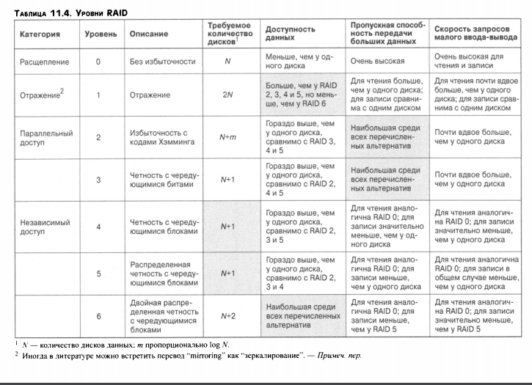
12.7 Игнорируя накладные расходы на дескрипторы каталогов и файлов, рассмотрите
файловую систему, в которой файлы хранятся в блоках размером 16 Кбайт. Для каждого из следующих размеров файлов рассчитайте процент потерянного файлового пространства из-за неполного заполнения последнего блока: 41 600, 640 000, 4 064 000 байт.
Размер файла / суммарный размер минимально необходимого количества блоков
1 - (41600/ (3* 16*1024)) = 0.1536
1 - ( 640000/ (40* 16*1024)) = 0.0234375
1 - (4064000/(249*16*1024)) = 0.003827811244979884
12.12. В UNIX System V длина блока составляет 1 Кбайт, а каждый блок может содержать до 256 адресов блоков. Каков максимальный размер файла при использовании схемы индексных узлов?
https://www.opennet.ru/docs/RUS/unix/glava_26.html
прямой уровень = 12 по 1кб
1 уровень = 256 * 1 кб
2 уровень = 256 * 256 * 1 кб
3 уровень = 256 * 256 * 256 * 1 кб
256³ = 256³ +256² +256 +12 = 16 843 020 кб
12.13. Рассмотрим организацию файлов UNIX, представленную на рис. 12.15. Пусть в каждом узле содержится 12 прямых указателей блоков, а также одинарный, двойной и тройной указатели. Далее положим, что размер системного блока и размер дискового сектора равны 8 Кбайт. Допустим, что размер указателя дискового блока – 32 бита (8 бит для указания физического диска и 24 бита для указания физического блока).
а. Какой максимальный размер файла, поддерживаемый в этой системе?
2048 адресов в блоке (2^13 / 4 = 2^11)
прямой = 12 * 8 кбайт
1 уровень 2048 * 8 кбайт
2 уровень 2048 * 2048 * 8 кбайт
3 уровень 2048 * 2048 * 2048 * 8 кбайт
68753047648 кбайт
б. Какой максимальный размер раздела файловой системы, поддерживаемого в этой системе?
2^24 * 2^13 байт = 128 гб диск
в. Предположим, что в основной памяти не содержится ничего, кроме индексного узла.
Сколько обращений к диску потребуется для доступа к байту в позиции 13 423 956?
2
(так как первый уровень косвенности, сначала заходим в нужный блок, откуда получаем ссылку на нужный нам блок, дальше читаем уже нужный блок)
Дополнительно:------------------------------------------------------------
1.13 В компьютере есть кеш, основная память и диск, выступающий в роли виртуальной памяти. Если запрашиваемое слово находится не в кеше, а в основной памяти, для его загрузки в кеш требуется 60 нс (сюда входит время, которое требуется для первоначальной проверки кеша). После этого происходит новый запрос. Если слова нет в оперативной памяти, чтобы получить его с диска, необходимо затратить 12 мс, а затем еще 60 нс, чтобы скопировать его в кеш; после этого происходит новый запрос. Результативность поиска в кеше равна – 0.9, а результативность поиска в основной памяти 0.6. Найти среднее время, которое требуется для получения доступа к слову в данной системе.
Среднее время доступа:
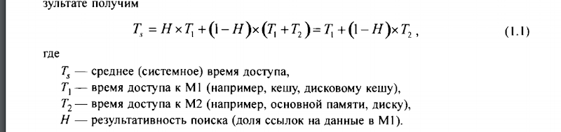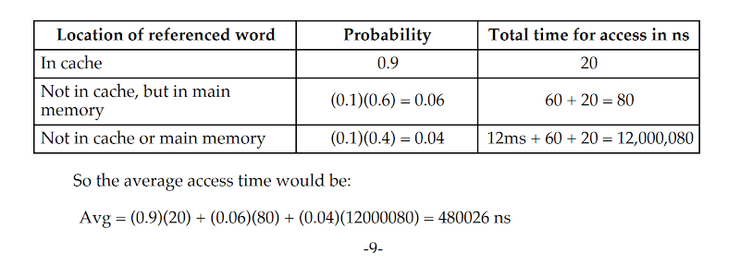
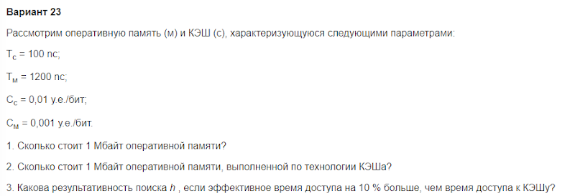
x - результативность поиска
1,1 T_с = x*T_c + (1-x)*(T_c + T_м)
110 = x*100 + (1-x)*(1300)
110 = 100x - 1300x + 1300
1200x = 1190
x = 1190/1200 = 119/120
====================================================
Рассмотрим страничное логическое адресное пространство, состоящее из 22-х страниц по 2 Кбайта каждая, отображенное на 2 Мбайтовом физическом пространстве.
Чему равна длина и ширина таблицы страниц (без учета битов прав доступа).
2Мбайтовое пространство = 2^21 адресов => 21 битный физический адрес, будет указыв
Кол-во страниц: 2^21/2^11 = 2^10 => 10 бит на номер страницы
а когда больше 2 процессов, максимально за цикл на процессор попадает 2 таска

Это в первую очередь значение того, какую часть из всех задач мы успеваем выполнить за Т. Кстати даже когда какая то из задач ничего не делает в какой т-о из циклов и ждёт своей очереди, тоже считается работой, поскольку входит в время выполнения отдельно взятой задачи из формул выше. Грубо говоря ответом здесь будет "количество задач, выполняющихся одновременно/среднее время выполнения одного задания"

1) Если вы считаете, что решение какой либо из задач неверное- пишите в вк.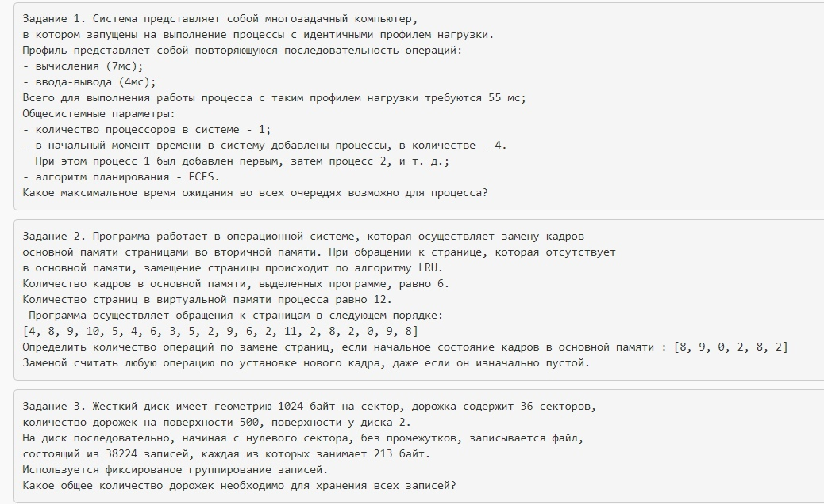,
2)
3)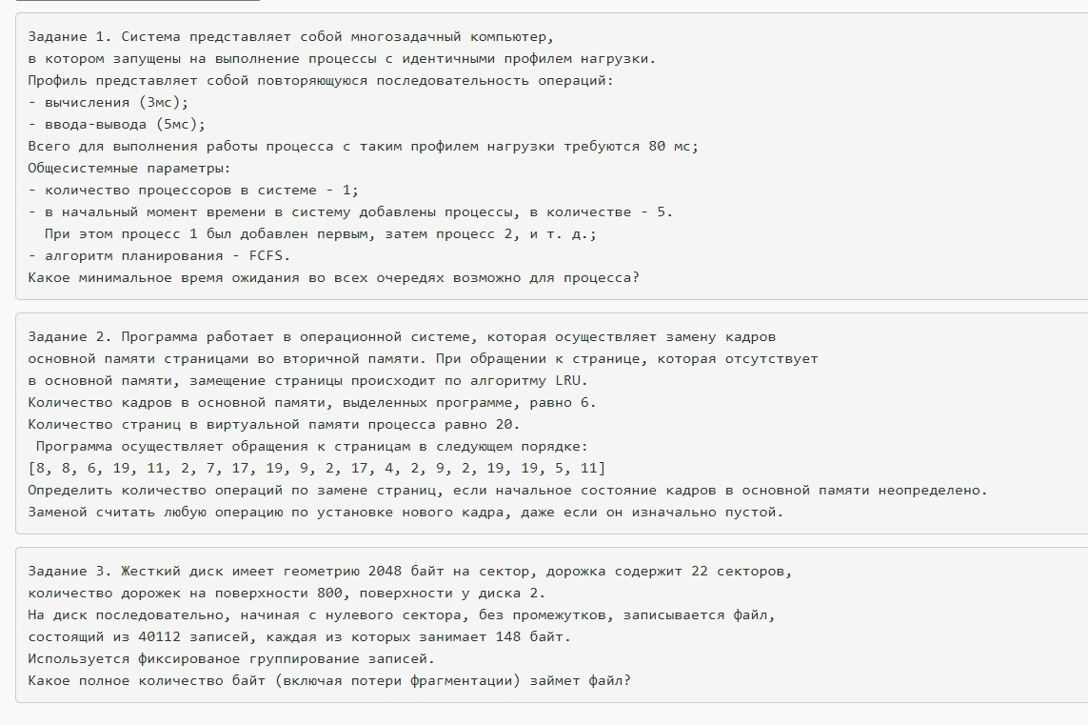

Это правильная хуйня?
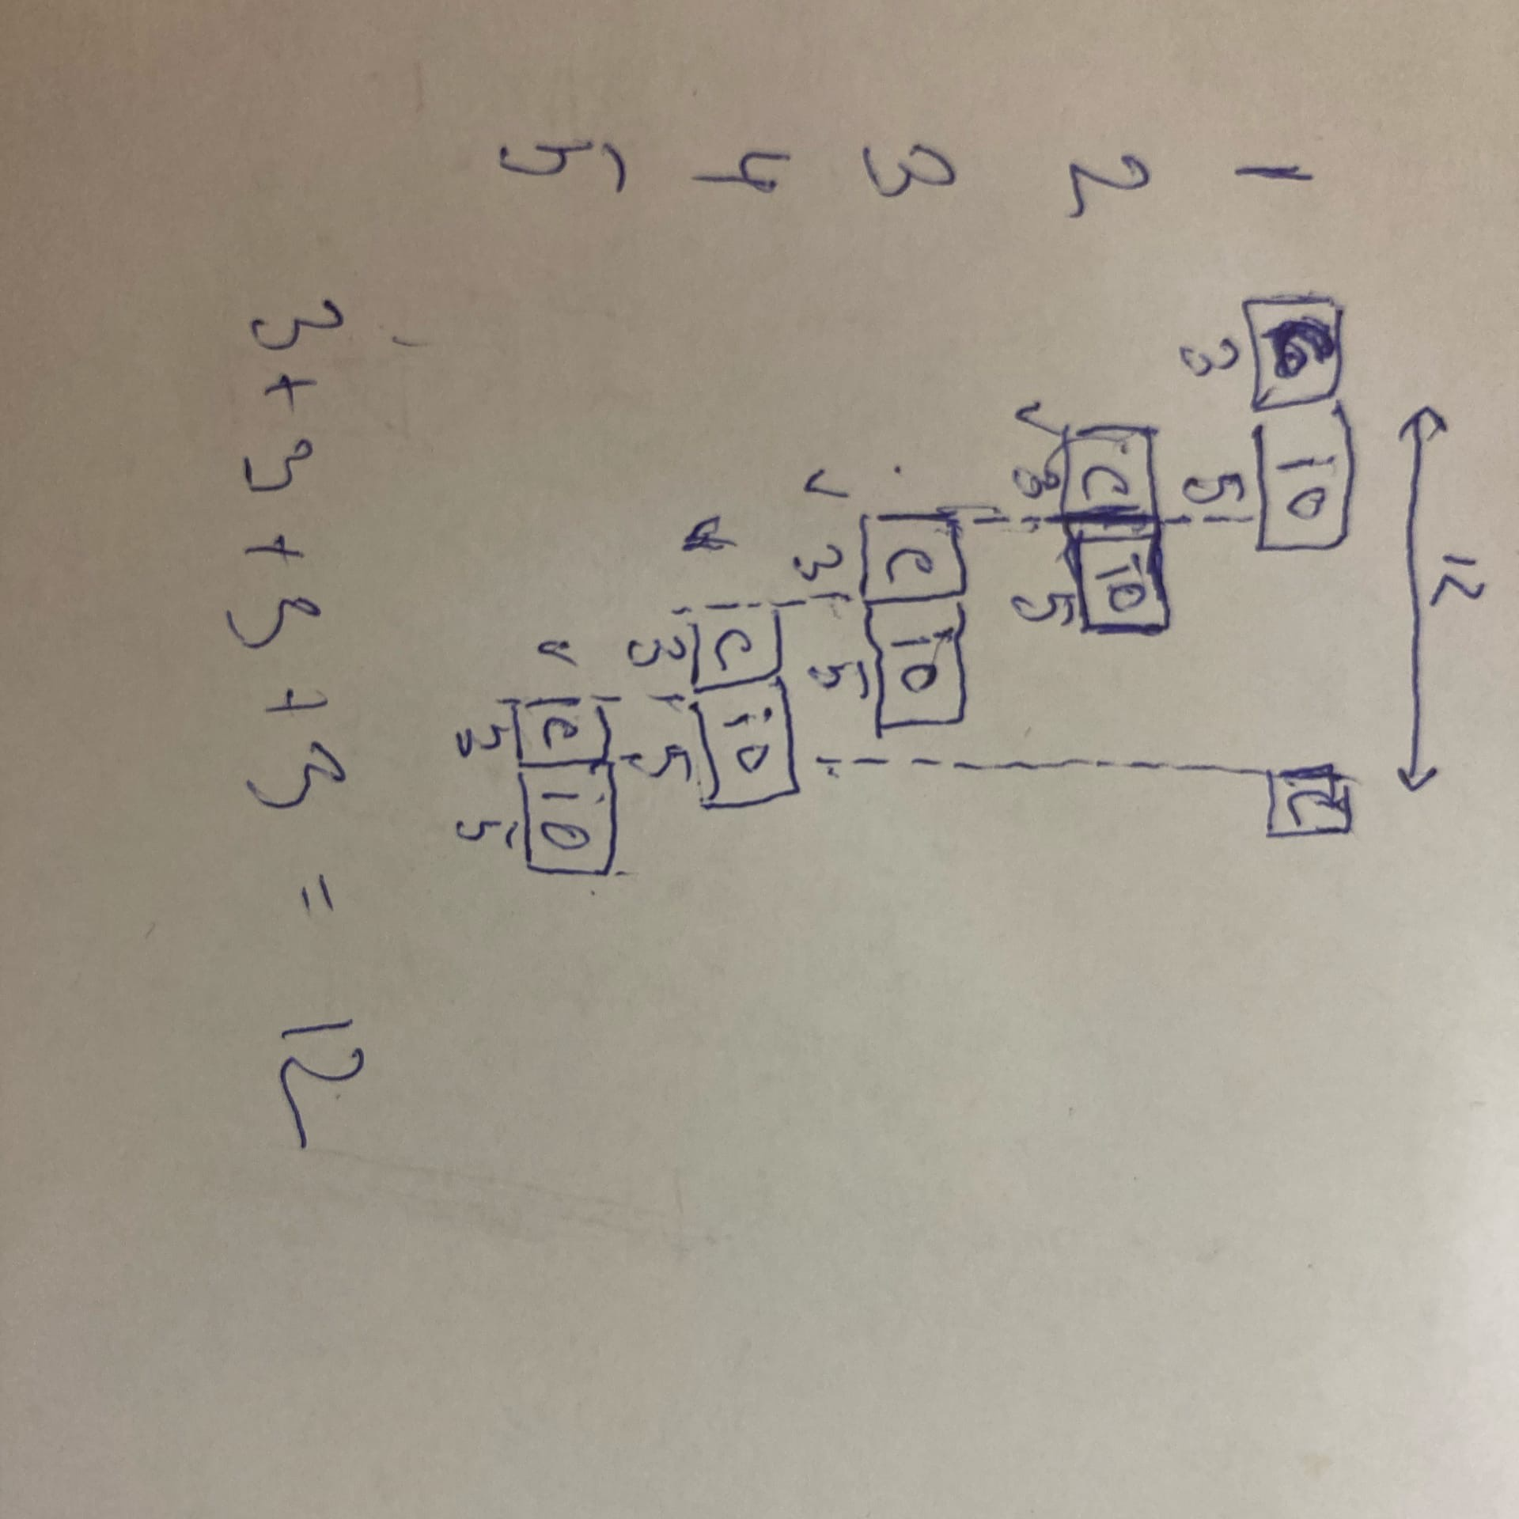
При различном времени вычисления и ввода-вывода самое главное, чтобы процессор постоянно имел Computing от любой из задач, на ввод вывод должно быть наплевать, он роляет только в самом конце или в начале.

4)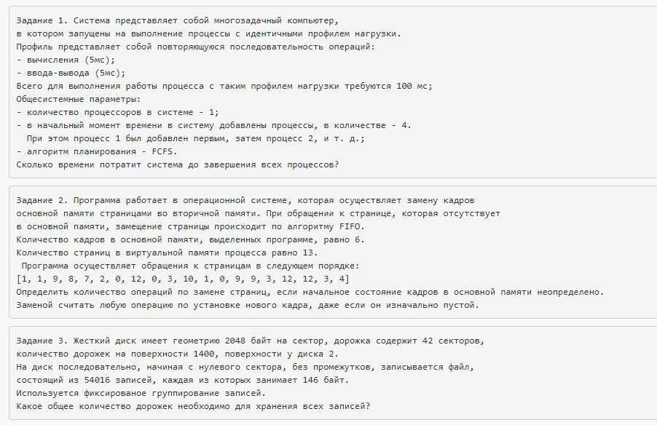
Как видите, задачи генерированные, значит для их решения подходит единый алгоритм. Решу на примере 4 рубежки:

1(клименков сказал изначально было правильно) - УРА Катя что ура??????
ЗАДАЧА 1
Первое, на что стоит обратить внимание, это то, что все процессы абсолютно одинаково грузят процессор. Далее смотрим на время, которое требуется одной операции на простой и на работу (во время осуществления ввода-вывода процессор ничего не делает) В данном случае это оба раза по 5 мс. Всего процессов 4, каждый из них выполняется 100 мс. Алгоритм FCFS значит, что процессы выполняются друг за другом в том порядке, в каком они были поданы. Таким образом все вышесказанное можно изобразить на схеме: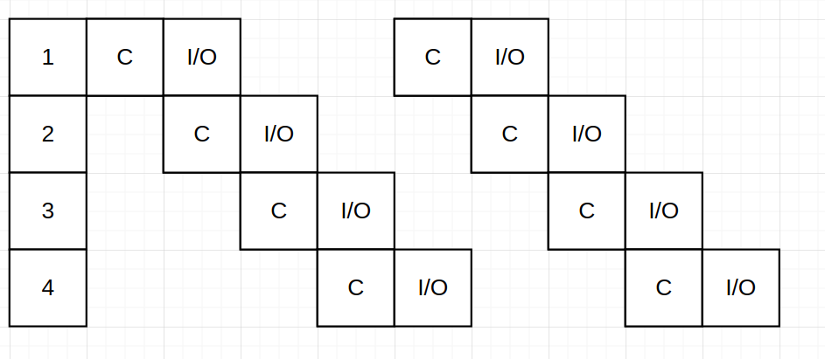

И таких повторений (100/10)=10.
C-computing
I/O-input/output
Ну и если продолжить этот ряд 10 раз, получается что все задачи выполнятся за 100*2+5. (5нс взялись от операции I/O в самом конце) 205 мс
Ответ: 205 мс
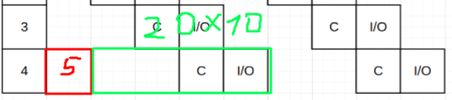

Вариация:
какое максимальное или минимальное время ожидания возможно для процесса:
При этой модели планирования мы можем заметить, что первый процесс начинает свою работу первым и первым завершается, а 4 процесс начинает работу последним и завершается последним. Таким образом решение задачи сводится к тому, чтобы найти и посчитать количество пустых квадратиков(без С или IO) на таймлайне. как видно, первый процесс отработает 190 мс из которых 100 он работает, и 90 ожидает. Самый долгий процесс -4, он живет 205 мс,из которых 100 секунд он работает(по условию), а 105 ожидает.
Таким образом максимальное-105, минимальное-90

Вариация:
Какое общее время ожидания в очереди готовых к исполнению программ потратит процесс <номер>?
считайте пустые клеточки для определенного процесса, делите на время исполнения и готово(true)
А зачем делить на время исполнения ? ответ ведь - это кол-во мс? насколько понял вопрос, это просто пустые клетки для каждого процесса, тогда для первого это, к примеру, 90 ?
Я писала там умножить на время исполнения
По факту да, лучше указать это в МС

ЭТО ТОЖЕ ЧЕКНИТЕ

Вариация:
Какое максимальное или минимальное время выполнения возможно для процесса?
Первый процесс кончит раньше всех за 190 мс, последний будет работать дольше всех 205 мс=> в данном случае:
- максимальное время исполнения 205 мс
- минимальное время исполнения 190 мс
- true
ЧЕКНИТЕ ЭТО, Я ХОЧУ СПАТЬ И НЕ УВЕРЕНА ПРАВИЛЬНО ЛИ ПОНЯЛА ВОПРОС

ЗАДАЧА 2
Так как это FIFO, то при попытке добавить новую страницу, будет вытеснена из памяти самая старая, если искомая страница уже есть в памяти, то замена не произойдет.
Так как начальное состояние не определено, то первые 6 (кол-во кадров выделенных программе) будут тоже считаться заменами.
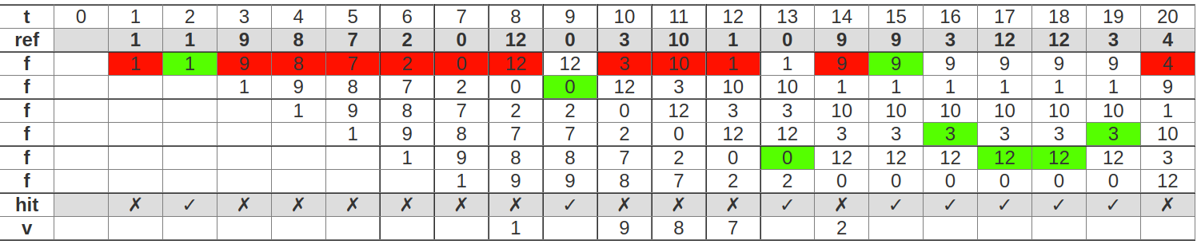
Вариация:
LRU - least recently used: вытесняются значения, которые дольше всего не запрашиваются. Также замена происходит только если данного значения нет в памяти, но если значение есть, то его приоритет поднимается до максимального
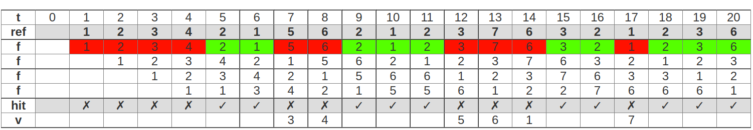
Также может быть вариация, когда определено начальное состояние памяти, т.е. есть уже присутствуют страницы.
решатель
ЗАДАЧА 3
Надо смотреть чтобы дробная часть не пихалась в сектор, так как там фикс групп записей.
2048/146 = 14 записей в секторе (окр в меньшую так как фикс размер)
54016/14 = 3859- столько секторов нам нужно. Округ в большую сторону иначе потеряем инфу. И теперь находим кол дорожек
3859/42 = 92 дорожки (тут в большую сторону округлять)
Вариация:
Какое кол-во байт будет неиспользованных во всех секторах из-за внутренней фрагментации для хранения всех записей?
Посчитаем сколько останется неиспользованных байт в одном секторе =>
2048 - 146 * 14 = 4 байта
Так как мы используем 3859 секторов, то => 4 байта * 3859 = 15436 байт
Но не забудем, что в последний сектор может быть хранить меньше 14 записей
Чтобы узнать сколько записей не использовано мы умножим число нужных секторов на число записей и вычтем кол-во записей файла => 3859 * 14 - 54016 = 10 записей
Суммируем значения => 15436 байт + 10 записей * 146 байт =15436 + 1460 байт = 16896 байт
Легче так: посчитать кол-во байт в секторах и вычесть исходный размер файла:
3859 секторов * 2048 байт - 54016 записей * 146 байт = 16896 байт

Вариация:
Сколько секторов будет занято на последней дорожке?
3859(нужное число секторов) % 42(количество секторов на дорожке) = 91 * 42 + 37 => то есть в дорожке 91 не хватает 5 секторов => только 37 секторов используется на дорожке 92

Вариация:
Какое полное количество байт (включая потери фрагментации) займет файл?
кол-во секторов * размер сектора = 3859 секторов * 2048 байт = 7903232 байт

А если не включая фрагментацию, то нужно вычесть количество не использованных байт в секторах, что описывалось выше:
кол-во секторов * размер сектора - кол-во неиспользованных байт = 3859 секторов * 2048 байт - 16896 = 7 886 336 байт \\ ток нахуя считать? это исходный размер

